文档编号： 14YF004 -V1.0

智慧食堂软硬件一体化
系统需求规格说明书

二○一九年四月

文档序号：14YF004 -V1.0 | 保密等级：
文档名称：移动式公交车专用道违章监测系统需求规格说明书 | 文档类别： 技术文档
编制： | 编制时间：
校对： | 校对时间：
审核： | 审核时间：
工艺会签： | 工艺会签时间：
质量会签： | 质量会签时间：
标准化检查： | 标准化检查时间：
批准： | 批准时间：

修改记录
版本 | 变更原因 | 变更内容简述 | 编制/修订者 | 批准者 | 发布日期
V0.1_α1 Build 2014.09.19 | 创建 | 创建本说明书初稿，提交同行评审
v1.0_α1 Build 2014.10.28 | 根据第一次评审意见修改 | 根据评审意见补充修改需求条目的描述。

目 录
第一章 引言 1
1.1 编写目的 1
1.2 项目背景 1
1.3 术语与定义 2
1.4 参考资料 3
第二章 概述 4
2.1 系统目标 4
2.2 系统架构 4
2.2.1 系统软件/硬件平台 5
2.2.2 运行环境 5
第三章 需求分配 6
第四章 功能需求 7
4.1 全系统功能 7
4.1.1 摄像机图像获取和相机控制 8
4.1.2 违章占道车辆检测 9
4.1.3 车牌识别 10
4.1.4 公交车道线检测 11
4.1.5 公交车位置定位 12
4.1.6 本地存储 13
4.1.7 网络传输 14
4.1.8 违章车辆抓拍 16
4.1.9 违法图片合成 17
4.1.10 远程参数设置 18
4.1.11 公交车道有效区域过滤 19
4.1.12 有效时间过滤 20
4.1.13 黄线过滤 21
4.1.14 车辆过滤 23
4.1.15 时间同步 24
4.1.16 设备状态采集与监控 25
4.1.17 看门狗 26
4.1.18 公交车道有效区域离线编辑 27
4.1.19 人机界面 27
第五章 性能需求 1
5.1 数据精确度 1
5.2 系统可靠性 1
5.3 可扩展性 1
5.4 硬件性能需求 1
5.4.1 嵌入式处理机 1
5.4.2 电源 2
第六章 接口需求 3
6.1 存储接口 3
6.2 GPS模块接口 3
6.3 3G模块接口 3
6.4 校时接口 3
第七章 产品质量需求 4
7.1 故障分析能力 4
7.2 可维护性 4

- 引言
食堂是设于机关、学校、厂矿等企事业单位、为供应其内部职工、学生等就餐的非盈利性场所, 而现今食堂普遍面临着: 食物浪费,人流高峰,和信息不对称三大问题. 对于食物浪费的问题, 基本上会出现浪费食物占总供应食物的5%-10%的情况 , 导致很多多余的资金造成浪费, 而对于食堂的大人流量来说, 这浪费的部分将会特别多. 其次对于人流高峰期的排队问题, 以高校的食堂的例子而言, 由于上课与下课全校师生的时间相同, 导致就餐时间集中, 在早餐午餐与晚餐期间, 很多学生因为排队而耽误了大量时间, 并且会造成本来狭小的过道变得异常拥挤, 增加了安全隐患. 除了排队的问题外, 我们也要考虑到食堂的食品安全与食品健康的问题, 对于食品安全问题, 需要的是食堂的服务透明化和食堂卫生的公开化; 对于食品健康的问题, 随着人们生活水平的提高, 人们的饮食习惯不再是只要满足每日的热量需求即可, 而是应该追求食品对自身的营养价值. 对于一日三餐都在食堂吃饭的同学而言, 食堂的菜品信息公开, 可以让他们更好的了解到自己摄入的营养成分和热量.
为了解决这三个方面的问题, 本项目将开发一整套智慧食堂系统, 包括软件应用和嵌入式硬件的开发, 其中软件部分将完成食堂的信息公开,资源整合和订餐与外卖的服务功能, 硬件部分的开发将完成人脸识别系统,智能储物柜的设计 使得预定和点餐的功能更加方便快捷. 本系统暂时以耦合川大江安各个食堂为开发基础.

  - 编写目的
本文档用于描述“智慧食堂软硬件一体化”（Smart canteen software and hardware integration system）项目的系统需求，作为该项目设计、编码以及测试用例的需求依据。

  - 项目背景
食堂作为一种非营利性的机构, 在中国的各大中学和高校还有企业都普遍存在, 食堂的存在使得人们的吃饭问题得以集中管理和方便协调, 但是, 随着如今万物互联的概念逐渐深入, 和移动互联网的普及, 凭票/凭卡打饭的方式应该也需要与时俱进, 并且随着其与互联网技术的结合, 相信其可以解决当今食堂的主要三个矛盾(1.高峰期的排队人流问题, 2.食堂的饭菜浪费问题, 3.食品的信息不对称问题)
对于解决上述三个问题的目前方案有很多: 1. 自助式服务 2. 线上支付 但是这两个方案解决的问题只有高峰期的排队人流问题, 并且其实际效果也有待认可, 因为我们需要考虑到, 食堂工作人员的准备饭菜的时间才是使得排队人数增多的主要原因, 而自助式的方式只是将时间从刷卡的时间减少为几乎为0而已罢了, 但是刷卡的时间本来就极为短暂. 对于线上支付的而言, 其应用场景极为有限. 考虑到饭菜浪费的问题, 只有依靠更为精准的科学管理的方式让数据说话, 才能从根本上改变现如今的浪费现象, 这就需要一个平台来将食堂的资源所整合起来, 才能进行更加精准的管理; 而对于食品信息不对称的问题, 在人们对自己的生活质量越来越关注的今天, 而在食堂就餐又是最主要的就餐方式, 我们完全应该要一个平台, 来将食堂饭菜的信息展示在这个平台上面, 对各个食堂的菜品进行资源整合使得每一个人都能对自己的营养摄入情况了如执掌, 并且还能给予同学们定制的膳食计划, 提高同学们的身体健康和幸福感.

  - 术语与定义

  - 参考资料
- 概述
  - 系统目标
针对大学食堂排队拥挤和饭菜浪费严重，应同学们和食堂管理人员的需求。本次开发的项目是通过设计一款服务于B端和C端的安卓App，在同学们需要在食堂进行就餐时，软件提供预定操作，从而可以让食堂的工作人员提前准备好对应量的饭菜，既减少了同学们就餐的排队时间，又避免了食堂自身剩余的饭菜过多，大大地提高了两方面的效率。具体的细节目标如下：
- 通过软件的实际应用，使排队感到困扰人数缩短到20%,通过抽样调查，目前感到排队有困扰的同学大概占大学的70%左右。
- 在之前的食堂就餐行为中，食堂工作人员一般是基于经验才决定饭菜购入的多少，没有进行智能化地进行。这款app则可以收集C端的数据，通过后端的处理直接转化为对应原材料数量和饭菜，大大减少对食材的浪费。
- 大体上研制出来一款能在手机上运行的android app。这款软件功能包括两个对象。一是C端，拥有提前预约功能和评价菜品功能；二是对于B端，拥有发布菜品，展示安全性问题，收集分析同学的评价数据功能。
  - 系统架构
这款APP由三部分构成，学生端，食堂端，后端数据管理。其中学生端和食堂端可以访问已经在本地存储的数据，也可以通过4G网络的传输，更新信息，调整规划。系统结构如图所示。
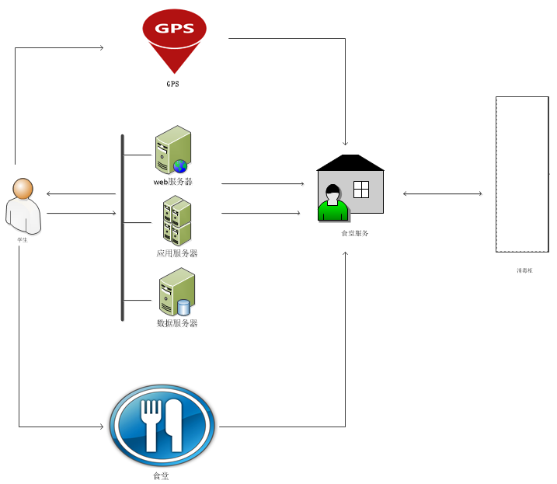
图2－1 智能食堂系统工作结构图

    - 系统软件/硬件平台

- 系统软件平台/硬件平台
开发软件平台：android studio
硬件平台：安卓手机，大型保温柜
    - 运行环境

常温，手机或ipad设备
- 需求分配
系统的需求分配如表3-1所示。
表3 -1 需求分配表
序号 | 功能编号 | 功能描述 | 实现方式 | 备注
1 | 1.1 | 摄像机图像获取和相机控制 | 软件与硬件
2 | 1.2 | 车辆检测 | 软件与硬件
3 | 1.3 | 车牌识别 | 软件
4 | 1.4 | 公交车道线检测 | 软件
5 | 1.5 | 公交车位置定位 | 软件与硬件
6 | 1.6 | 本地存储 | 软件与硬件
7 | 1.7 | 网络传输 | 软件与硬件
8 | 1.8 | 违章车辆抓拍 | 软件与硬件
9 | 1.9 | 违法图片合成 | 软件
10 | 1.10 | 远程参数设置 | 软件
11 | 1.11 | 有效路段过滤 | 软件
12 | 1.12 | 有效时间过滤 | 软件与硬件
13 | 1.13 | 黄线过滤 | 软件
14 | 1.14 | 车辆过滤 | 软件
15 | 1.15 | 时间同步 | 软件与硬件
16 | 1.16 | 设备状态采集与监控 | 软件与硬件
17 | 1.17 | 看门狗 | 软件
18 | 1.18 | 公交车道有效区域离线编辑 | 软件
19 | 1.19 | 人机界面 | 软件与硬件

- 功能需求
  - 全系统功能
如图4.1-1所示，全系统包括如下功能需求
“1.1摄像机图像获取和相机控制”，该用例分解及其描述见4.1.1节。
“1.2车辆检测”，该用例分解及其描述见4.1.2节；
“1.3车牌识别”，该用例分解及其描述见4.1.3节；
“1.4公交车道线检测”，该用例分解及其描述见4.1.4节；
“1.5公交车位置定位”，该用例分解及其描述见4.1.5节；
“1.6本地存储”，该用例分解及其描述见4.1.6节；
“1.7网络传输”，该用例分解及其描述见4.1.7节；
“1.8违章车辆抓拍”，该用例分解及其描述见4.1.8节。
“1.9违法图片合成”，该用例分解及其描述见4.1.9节；
“1.10远程参数设置”，该用例分解及其描述见4.1.10节。
“1.11有效路段过滤”，该用例分解及其描述见4.1.11节。
“1.12有效时间过滤”，该用例分解及其描述见4.1.12节。
“1.13黄线过滤”，该用例分解及其描述见4.1.13节。
“1.14车辆过滤”，该用例分解及其描述见4.1.14节。
“1.15时间同步”，该用例分解及其描述见4.1.15节。
“1.16设备状态采集与监控”，该用例分解及其描述见4.1.16节。
“1.17看门狗”，该用例分解及其描述见4.1.17节。
“1.18公交车道有效区域离线编辑”，该用例分解及其描述见4.1.18节。
“1.19人机界面”，该用例分解及其描述见4.1.19节。
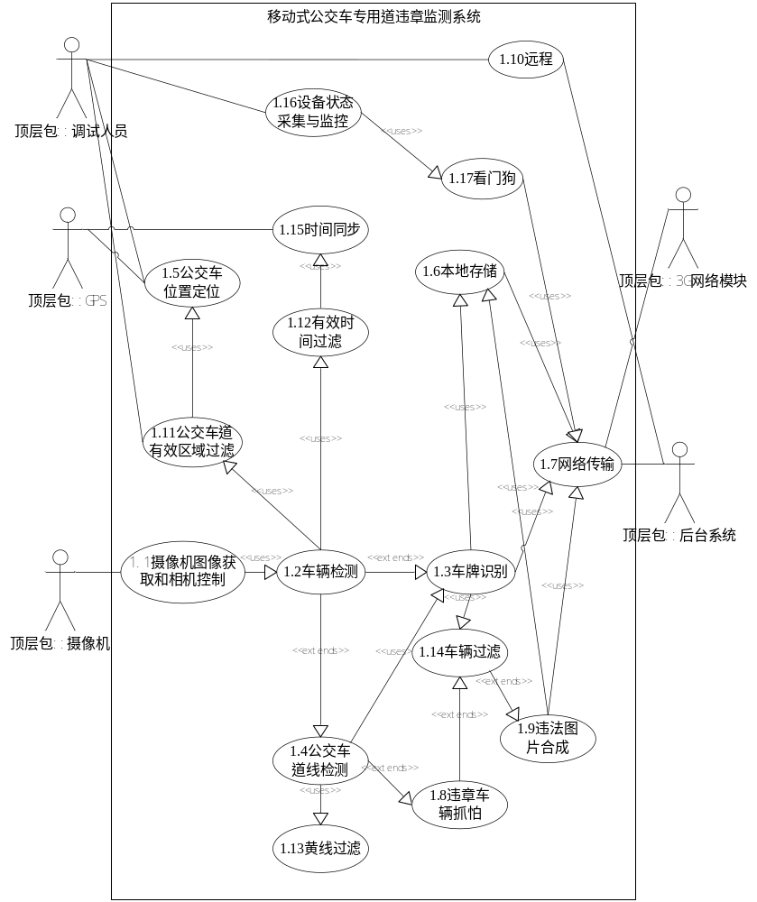
图4.1-1 全系统功能用例图
    - 摄像机图像获取和相机控制
#PBTDS-SRS-010
利用一台嵌入式工控机控制一台车载高清数字摄像机，监控一条公交专用车道，进行连续序列图像的采集，将采集到的图片数据进行前方违章占道车辆检测。
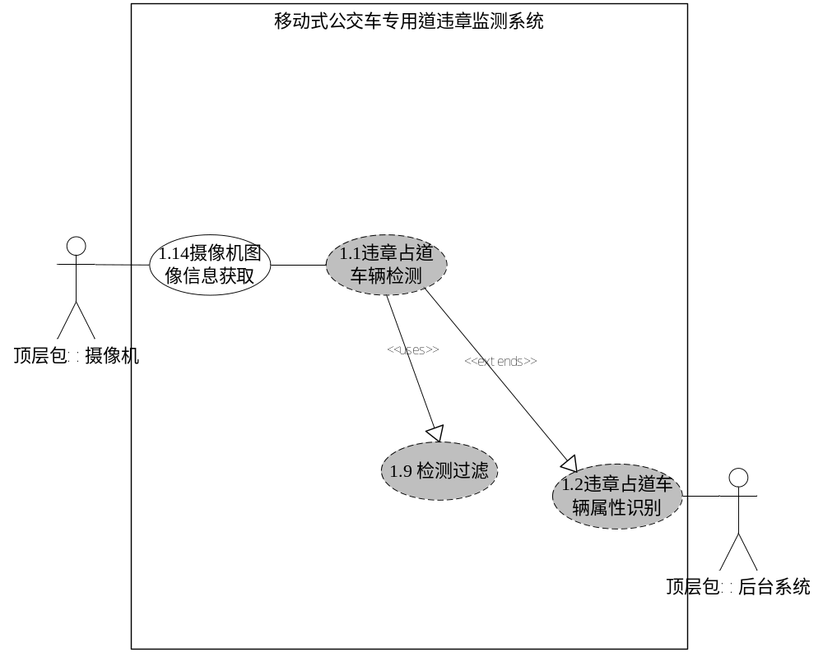图4.1.1-1：摄像机图像信息获取用例图
    - 违章占道车辆检测
#PBTDS-SRS-020
当目标进入检测区域时，系统通过视频触发检测算法提取目标车辆在运动序列中的各种特征，来判断车辆违章行为。视频检测主要通过在前方车牌识别区域识别车牌，同时结合相关其他特征检测结果来判断前方有无车辆。
如图图4.1.2-1，车辆检测功能用例。
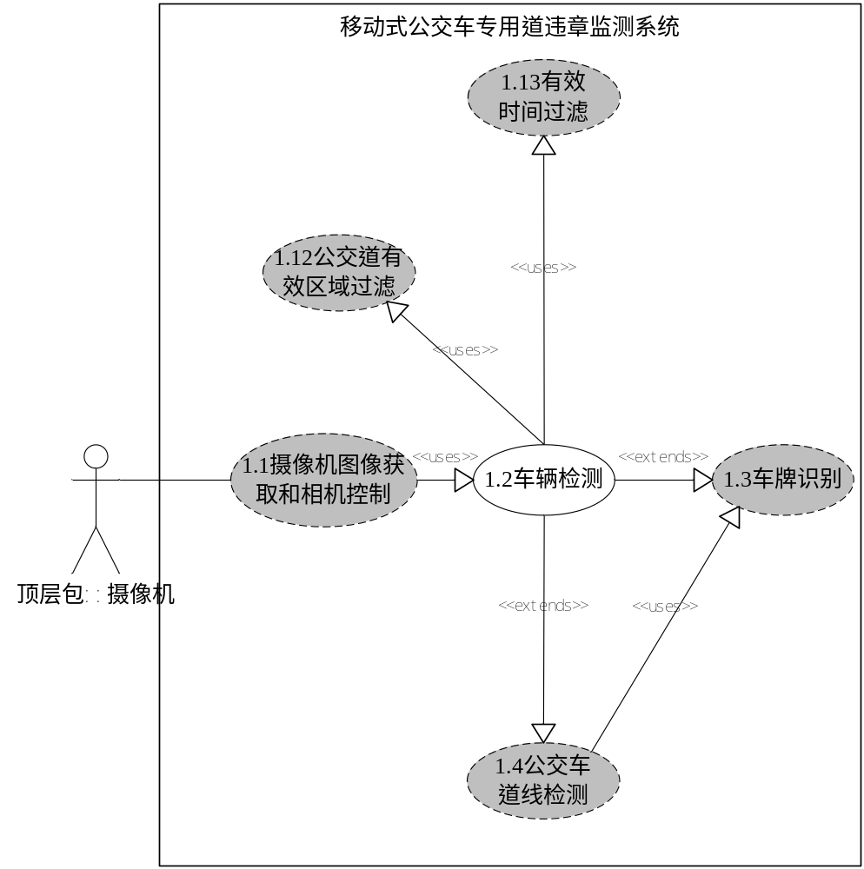
图4.1.2-1违章占道车辆检测用例图
    - 车牌识别
#PBTDS-SRS-030
智能检测器通过机动车号牌定位、字符切分、字符匹配和图像预处理实现号牌自动识别功能。可识别“92式”“02式”及最新“13式军牌”民用车牌和军车、警车等特殊号牌以及港澳车牌，可以识别车牌颜色。相机可以识别蓝、黄、黑、白、绿五种号牌颜色，并可根据不同的号牌颜色区分车辆类型。
如图4.1.3-1，违章占道车牌识别包含违章车辆车牌识别、车牌颜色识别等功能用例。
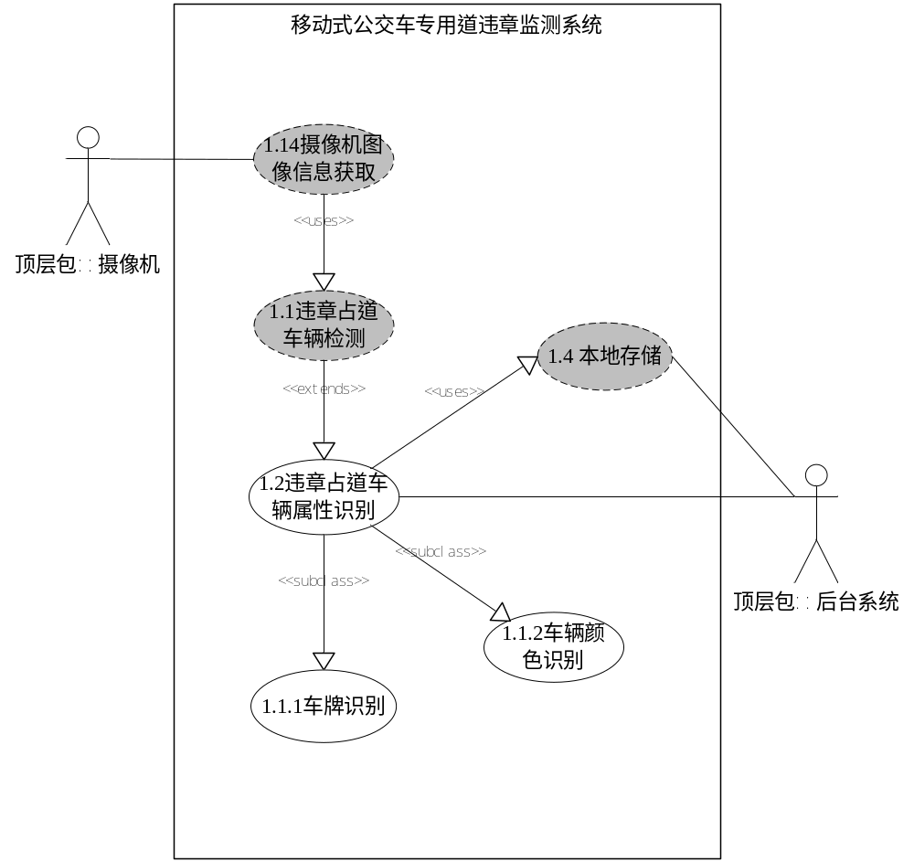
图4.1.3-1违章占道车辆识别用例图
    - 公交车道线检测
#PBTDS-SRS-040
通过视频传感器进行公交专用道车道线检测，避免系统在非公交专用道上的误抓误拍，达到滤除周边相邻的非公交车道上的车辆。
本用例图如下所示：
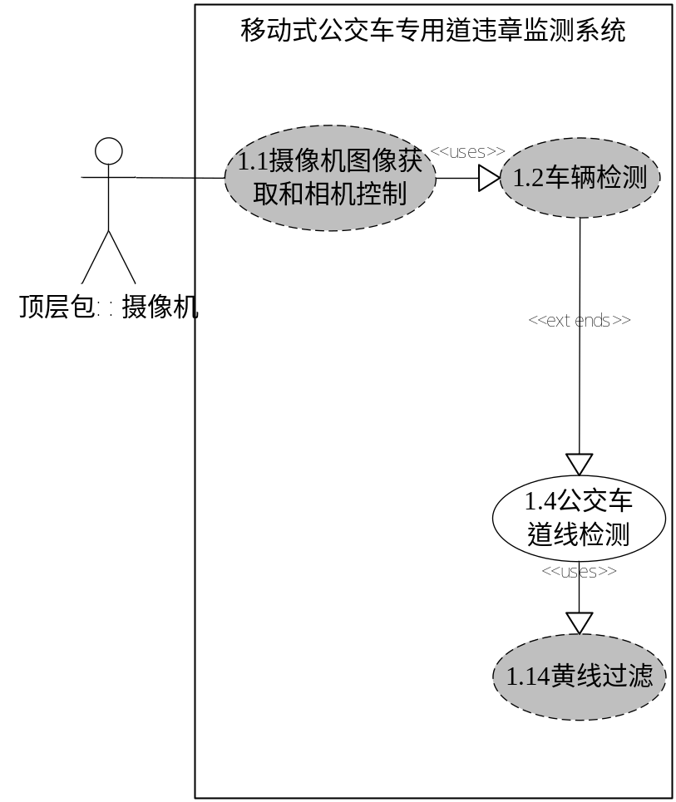
图4.1.4-1违章占道车辆识别用例图
    - 公交车位置定位
#PBTDS-SRS-050
自带GPS模块能够精确定位公交车辆位置（精度：2M-30M），通过GPS采集点可以设定抓拍区域，实时记录违章抓拍的地理信息，系统只在有效地公交车道区域内进行抓拍，使违章抓拍数据更为准确。
如图图4.1.5-1，系统提供公交车GPS定位。
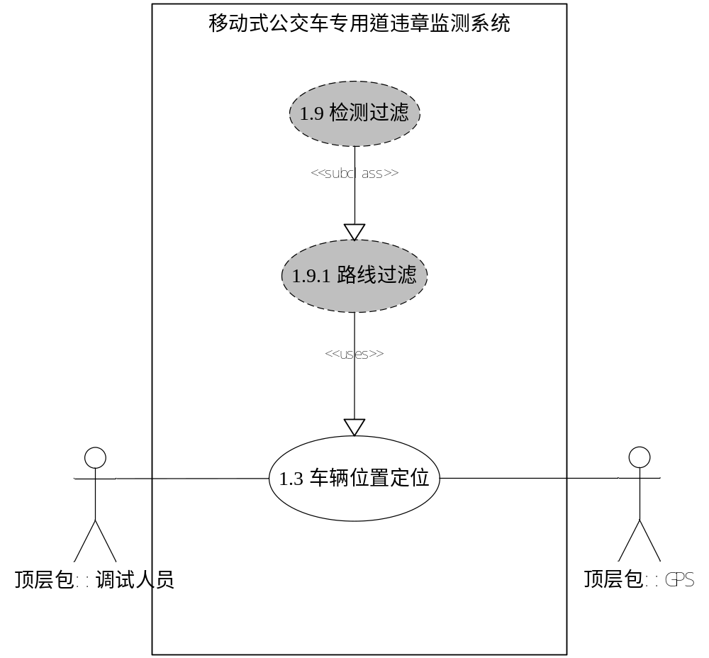
图4.1.5-1车辆位置定位用例图
    - 本地存储
#PBTDS-SRS-060
支持本地存储、支持独立工作；内置SD卡存储使整体系统更为稳定，数据的导出更为便捷。如果前端存储需求较高，系统可支持采用SDD固态硬盘的数据存储方式。
图片合成为JPEG格式；每张合成图片大小约为2MB。
图片 ：24G/（2M/1024)=12288，24G可以保存12288条违章合成图片。
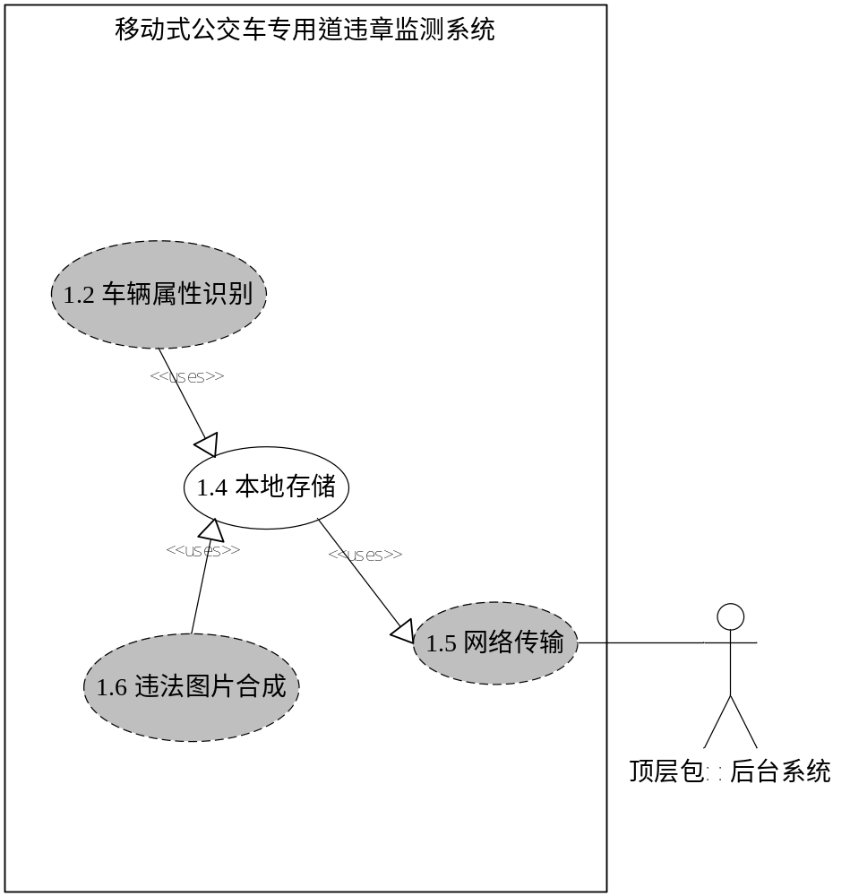
图4.1.6-1本地存储用例图
    - 网络传输
#PBTDS-SRS-070
- 国内3G标准
目前国内3G主要有这三种标准：CDMA2000，WCDMA，TD-SCDMA。车载式占用公交车道检测系统中自带的3G模块标配WCDMA，根据用户需求可提供CDMA2000和TD-SCDMA。国内三大运营商支持情况如下：
项目 | 联通WCDMA | 电信CDMA | 移动TD-SCDMA
核心网 | 基于GSM-MAP | 基于ANS1-41 | 基于GSM-MAP
双工方式 | FDD | FDD | TDD
双向信道带宽 | 10 MHz | 2.5 MHz | 1.6 MHz
码片速率 | 3.84 Mcps | 1.2288 Mcps | 1.28 Mcps
帧长 | 10 ms | 可变 | 10 ms（分两个5 ms子帧）
基站同步 | 异步（同步可选） | 同步 | 同步
功率控制 | 开环+快速闭环1500Hz | 开环+快速闭环800Hz | 开环+慢速闭环200Hz
上行速度 | 5.76Mbps | 1.8Mbps | 1,6Mbps
下行速度 | 7.2Mbps | 3.1Mbps | 2.8Mbps
* 上表参数来自于《百度百科》
- 3G接入模式
目前视频监控通过3G接入中心平台主要有以下两种方式：
方式一：通过3G模块拨号上网，接入到公网内，将数据发送到具有公网地址的平台服务器上。
方式二：通过3G模块拨号接入到运营商的内网，后端管理系统与运营商提供的内网线路相连，接收前端发送的视频数据。
车载式占用公交车道检测系统采用方式一的模式，采用3G模块将数据上传至公网再转发，可以通过服务器配置公网IP或者公网IP端口映射方式进行将数据提供给平台。
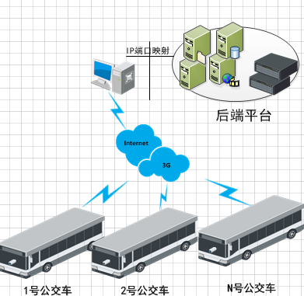
图4.1.7-1：3G接入模式
      - 3G传输流量
图片合成为JPEG格式；每张合成图片大小约为2MB，按照1分钟抓拍一组证据，需要的传输带宽273kbps,因此最大大概需要0.3Mbps的上行速度。
      - 断点续传
在软件中实现对传输数据丢失情况的检测与记录功能，为需要重传的数据的做标记，以便实现高质量的断点续传。
    - 违章车辆抓拍
#PBTDS-SRS-080
违章占用公交车道视频检测器自动判断前方车辆为违章占道车辆时，进行违章片段录像和图片抓拍。
图片抓拍为3张高清违章图和1张特写图。
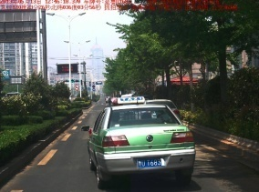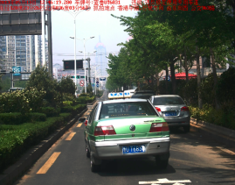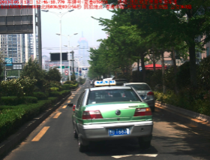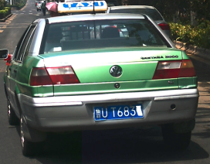
图4.1.8-1：违章抓拍
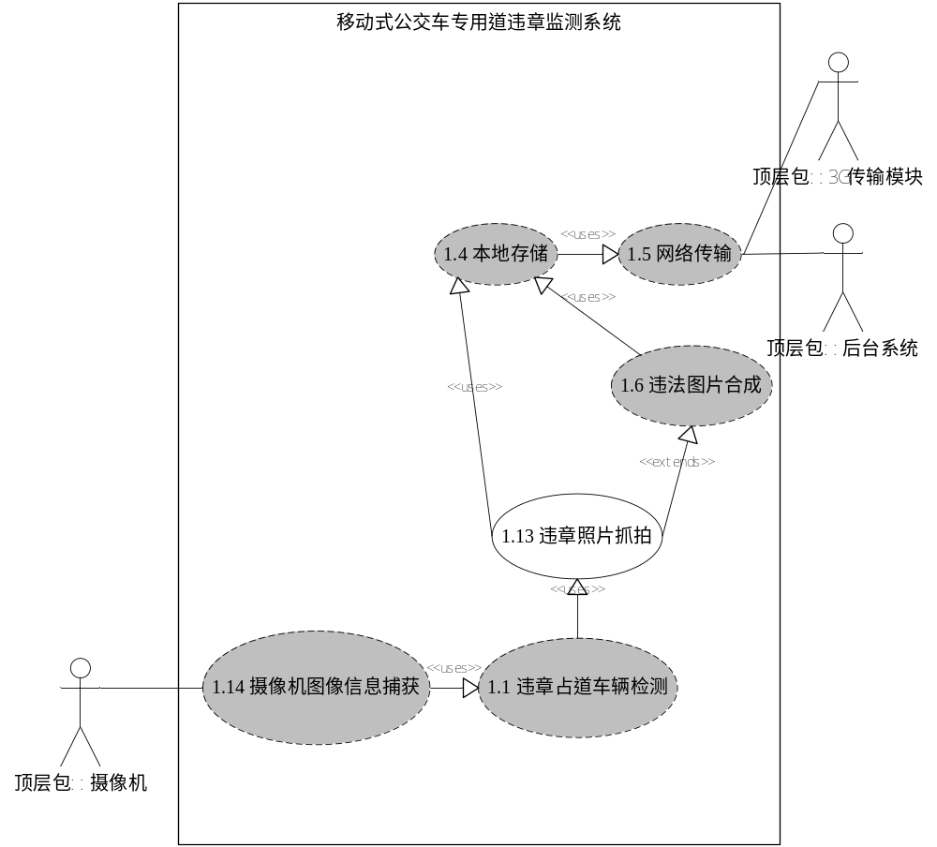
图4.1.8-2：违章车辆抓拍用例图
    - 违法图片合成
#PBTDS-SRS-090
智能检测器自带图片合成功能，减少了平台合成图片压力。使系统更为简洁，稳定性更高。
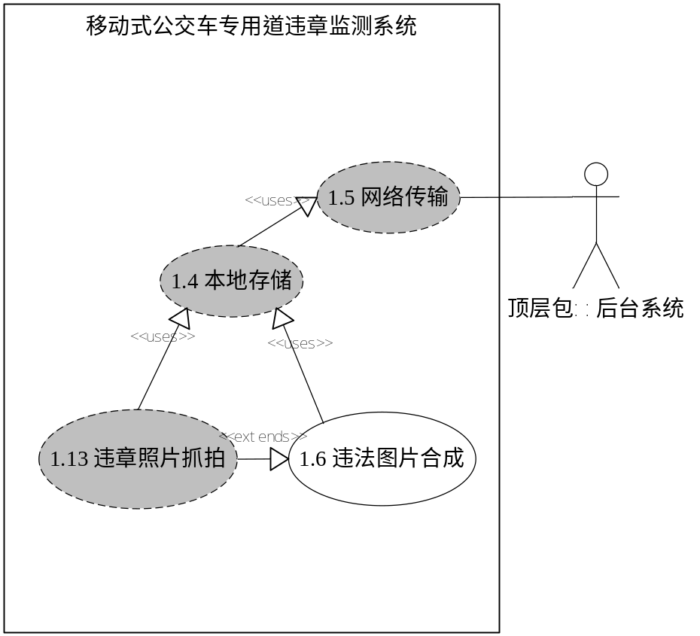
图4.1.9-1：违法图片合成用例图
    - 远程参数设置
#PBTDS-SRS-100
系统支持在中央远程配置前端设备的各项参数和属性及获取校验，包括日志信息，存储路径，抓拍图片存储期限等。
本系统采取有效机制保证后台系统配置参数和现场配置参数的一致性。
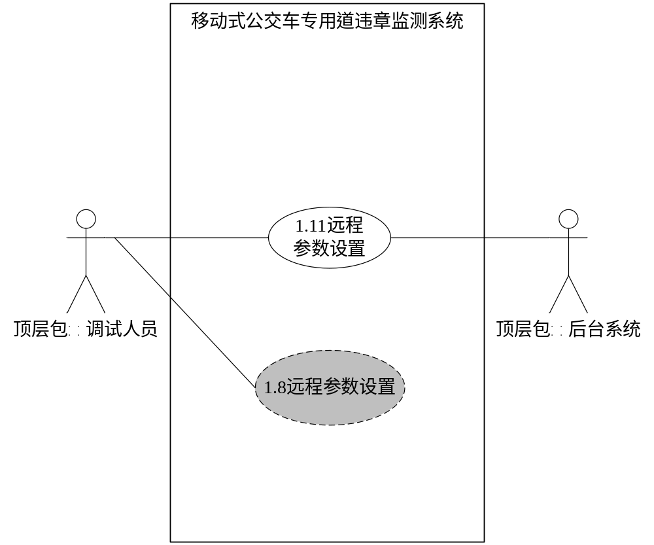
图4.1.10-1：远程参数设置用例图
    - 公交车道有效区域过滤
#PBTDS-SRS-110
通过GPS获取当前位置信息，只有在进入公交车道有效检测区域（先验知识）中才进行违章行为检测。
对于违章占用公交专用道的有效检测路段的采集，可以采用两种方法进行。建议采集点的区域为：进入公交车专用道后15M和离开公交车专用道前15M，防止GPS出现误差，保证数据的有效性。
方法一：由公交车缓慢行驶，通过GPS尽可能多的记录采集点并记录位置信息。
方法二：通过公交集团或者高精度地图（包含有公交车道信息）提供有效检测的公交车道位置信息。
当正常进行检测时，判断当前的位置是否在有效区域范围内。当满足时就进行违章占道检测。
公交车道有效检测区域，最好由方法二获取，如果前期没有相关数据，则先用方法一获取。
用例图如下图所示：
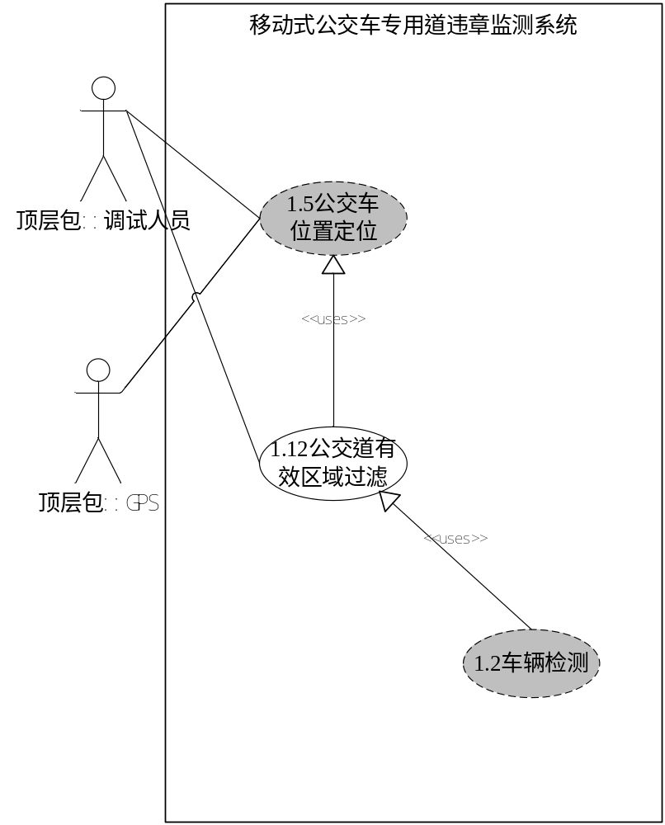
图4.1.11-1：公交车道有效区域过滤用例图
    - 有效时间过滤
#PBTDS-SRS-120
记录公交车道限行的时间段信息（先验知识），只在有效的时间段进行检测。
智能检测器可以提供设置不同时段开启或者关闭抓拍模式，用户根据实际公交道的限制时间，设置限行时间。
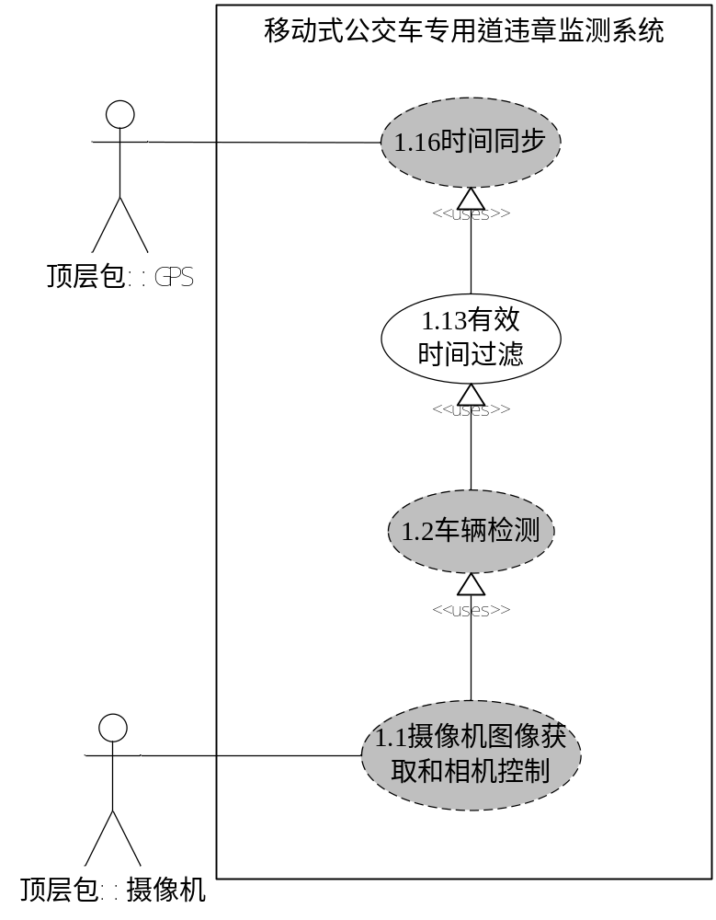
图4.1.12-1：有效时间过滤用例图
    - 黄线过滤
#PBTDS-SRS-130
- 绘制车牌识别、黄线检测区域
智能检测器根据公交车专用道宽度自定义设置黄线检测和车牌识别区域，其中检测灵敏度可调。一般为了保证视场和效果建议抓拍距离为10M。黄线检测是辅助功能，配合GPS定位抓拍。
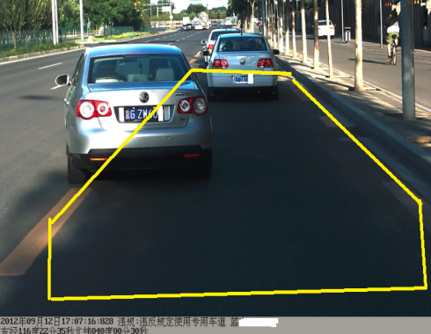
图4.1.13-1：黄线检测和车牌识别区域
- 车道横向有效区域检测
对于公交车道横向有效范围的检测，通过检测公交专用道的车道线进行判定。使得系统具备区分公交专用道和相邻车道上行驶车辆的能力。
用例图如下所示：
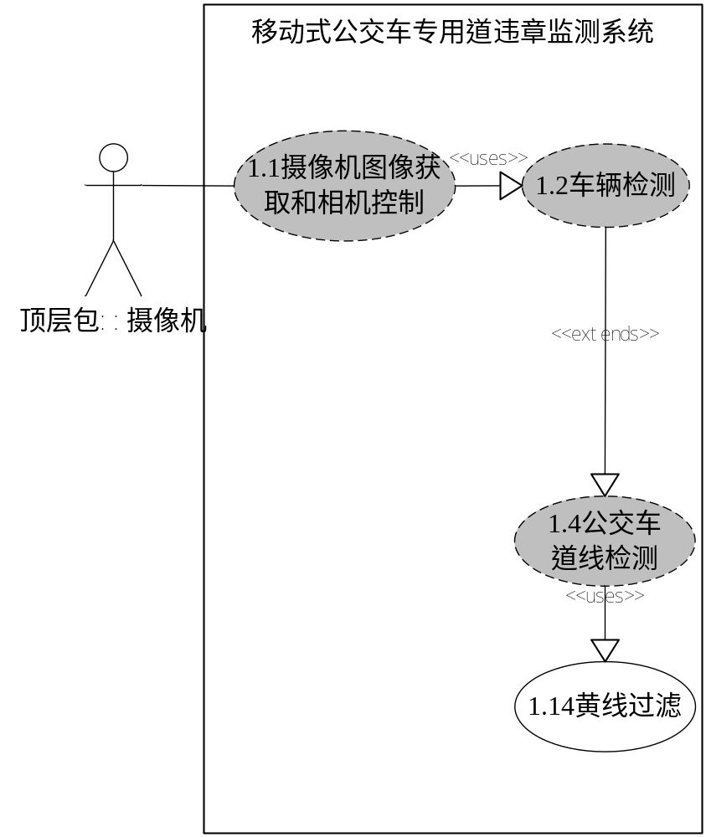
图4.1.13-2：黄线检测用例图
    - 车辆过滤
#PBTDS-SRS-140
车辆过滤：公交车道的车辆过滤可通过两种途径实现。
一、按照车辆牌照颜色进行过滤，蓝牌车辆肯定有效，对于黄牌车辆前端检测设备可内嵌白名单功能，对直接符合行驶的车辆在前端进行过滤。
二、对于黄牌车也可以在前端不做过滤，在后台按照白名单进行自动过滤。
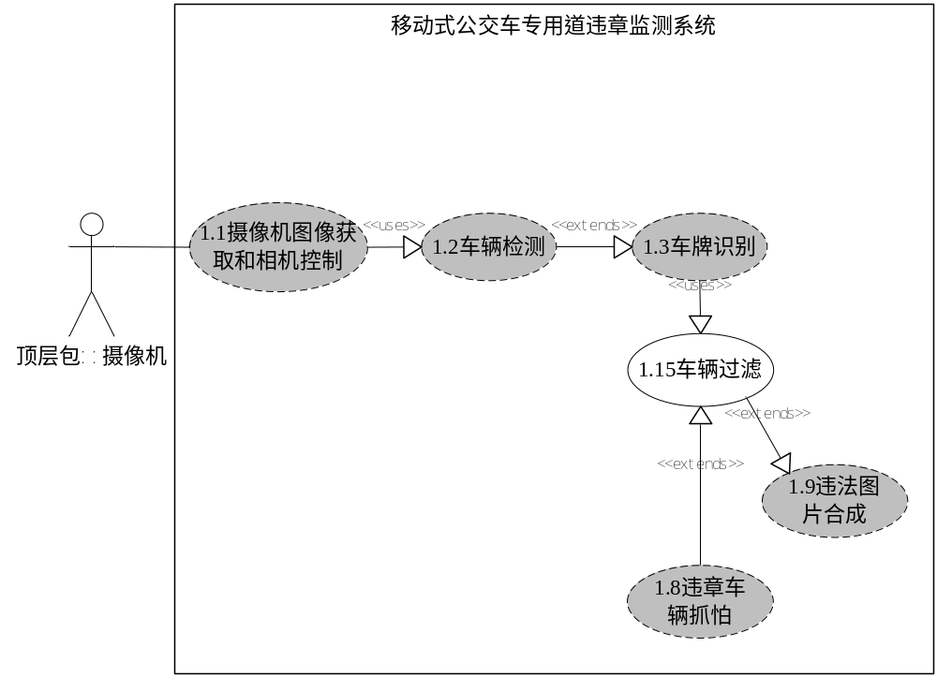
图4.1.14-1：车辆过滤用例图
    - 时间同步
#PBTDS-SRS-150
可采用两种方式进行时间同步。
- 当前端机器与中心通信正常时，前端设备通过NTP网络同步方式进行同步，中心设置NTP时间同步服务器。
- 当前端机器与中心网络中断情况下，前端设备通过接收车载GPS天线时钟信息进行本地时间的教时。
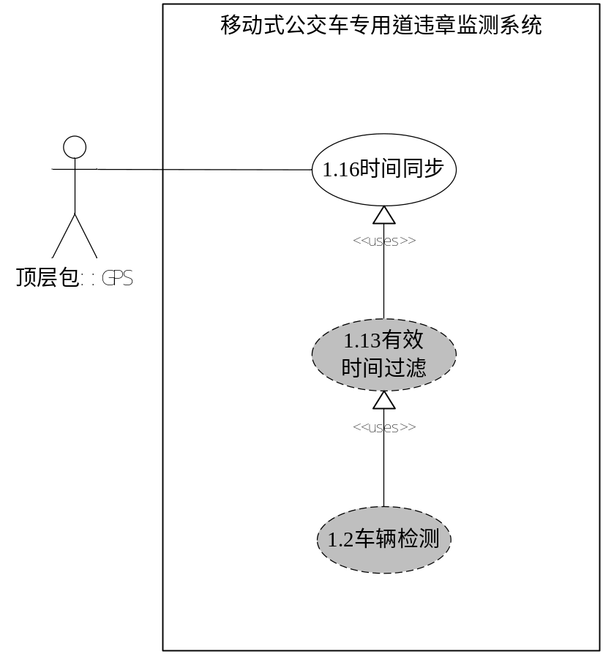
图4.1.15-1：时间同步用例图
    - 设备状态采集与监控
#PBTDS-SRS-160
前端设备具有自检测功能，前端设备运行状态能实时反映在前端主机的设备状态管理上。
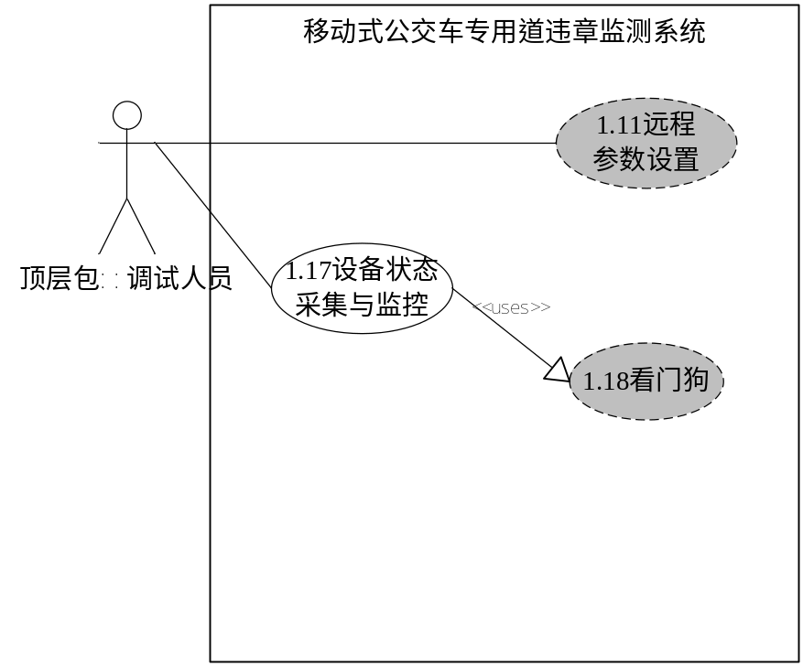
图4.1.16-1：设备状态采集与监控用例图
    - 看门狗
#PBTDS-SRS-170
本系统配备设备看门狗，对设备运行情况进行安全监测，当系统出现运行异常时自动进行系统重启并重新运行被中止的程序，保证整个系统的稳定工作。
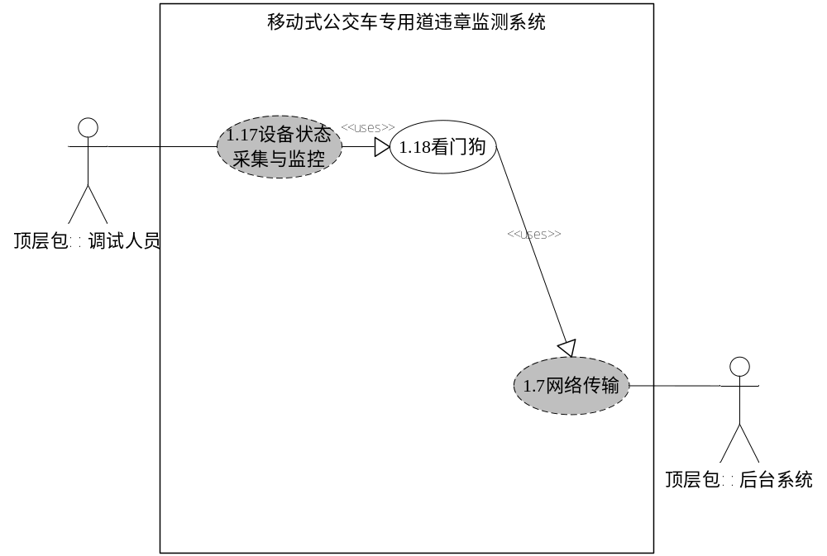
图4.1.17-1：看门狗用例图
    - 公交车道有效区域离线编辑
#PBTDS-SRS-180
本系统具备通过现场采集的GPS公交线路数据，结合高精度，无偏离地图进行公交车道有效区域的编辑的能力。通过有效区域编辑工具编辑完成后形成xml文件，放入抓拍机器，抓拍机器根据当前采集的位置信息和有效区域文件进行比对，判断如果在有效区域内则系统进行抓拍。
    - 人机界面
软件状态
#PBTDS-SRS-190
可查询各进程运行时间，实时抓拍信息，实时视频等。系统状态
#PBTDS-SRS-191
可查询系统资源占用率等。
程序升级
#PBTDS-SRS-192
支持手动升级
参数配置
#PBTDS-SRS-193
可在人机界面对：
识别区域，抓拍参数设置，摄像机参数配置，看门狗等参数进行配置。

- 性能需求
  - 数据精确度
#PBTDS-SRS-200
对于系统采集的违章占用公交道的车辆信息，系统能够即时传送到中心系统，以便其它系统共享。
GPS的定位精度误差不大于28米。
  - 系统可靠性
#PBTDS-SRS-210
车载系统支持7*24小时工作模式，无人值守。
系统支持自动重启。
  - 可扩展性
#PBTDS-SRS-220
系统支持自动升级功能和第三方数据接口。
  - 硬件性能需求
    - 嵌入式处理机
支持2×GbE千兆以太网卡
至少提供内置3×mini PCIe插槽：支持Wi-Fi、3G通信、机器具有外接的sim卡卡槽。
提供一个RS – 232端口。
提供mSata存储支持。
    - 电源
DC-DC直流电源需满足系统要求并适应公交车电源系统特点：
- 输入24V,输出12V;
- 输入功率大于等于40W
- 输入/输出隔离
- 最小输入电压小于等于15V
- 短路/过载/过压保护
支持宽电压范围输入（低电压需低于15V）。
- 接口需求
  - 存储接口
#PBTDS-SRS-230
采用Mini PCIe接口做存储设备接口。
  - GPS模块接口
#PBTDS-SRS-240
GPS模块采用Mini PCIe接口，数据输出满足标准NEMA0183协议。
  - 3G模块接口
#PBTDS-SRS-250
3G模块采用Mini PCIe接口，支持联通3G WCDMA制式。
  - 校时接口
#PBTDS-SRS-260
系统校时接口支持通过NTP进行校时。
#PBTDS-SRS-270
系统支持通过GPS终端设备的时间进行教时。
- 产品质量需求
  - 故障分析能力
#PBTDS-SRS-280
系统具备以下多种故障的分析报警功能：
- 相机连接不成功
- 磁盘写满
- GPS信号长时间丢失等。
  - 可维护性
#PBTDS-SRS-290
采用操作系统和数据分开，使用分离的媒体存储介质，一旦数据存储坏了情况下，系统能够正常运行，同时对于存储系统的存储介质，设置系统为只读属性，这样保证存储系统的介质能够长时间运行。

